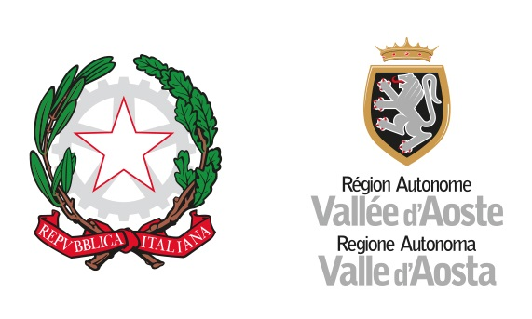
Marca da bollo

Data __________________________________

Identificativo: ___________________________

Alla Regione Autonoma Valle d’Aosta
Ufficio Apprendistato Struttura Politiche del Lavoro
Dipartimento Politiche del Lavoro e della Formazione
Loc. Grand Chemin 34
11020 Saint-Christophe (Ao)
Pec: politiche_lavoro@pec.regione.vda.it

DOMANDA DI LIQUIDAZIONE DI VOUCHER RELATIVI ALLA
OFFERTA FORMATIVA PUBBLICA PER L’APPRENDISTATO PROFESSIONALIZZANTE
(Art. 16, comma 2, All. 1 DGR 1745/2015)

Il/la sottoscritto/a in qualità di titolare/legale rappresentante del soggetto attuatore
Partita IVA
indirizzo sede legale
CHIEDE
la liquidazione dei voucher elencati nell’allegato Riepilogo voucher codice: ….

A tal fine, ai sensi di quanto previsto dall’articolo 31 della l.r. 19/2007 in merito al rilascio di dichiarazioni sostitutive dell’atto di notorietà e consapevole delle sanzioni penali richiamate dall’articolo 39, comma 1, della medesima legge nei casi di dichiarazioni non veritiere e di falsità in atti
DICHIARA
- di aver provveduto, per gli apprendisti di cui al Riepilogo voucher sopra indicato, ad acquisire le dichiarazioni di condivisione e accettazione del PFId da parte delle aziende e degli apprendisti stessi e di conservarle presso la propria sede, allegate ai rispettivi PFId.
- di avere assolto al pagamento dell’imposta di bollo dovuta per la presentazione della presente domanda mediante acquisto e successivo annullamento della marca da bollo avente l’identificativo indicato nell’apposito riquadro soprastante, che sarà conservata agli atti dell’ente.

Si allega la copia fotostatica del documento di identità del legale rappresentante, firmatario della presente richiesta.

Data ________________ Firma _____________________________

Informativa sul trattamento dei dati personali
(Art. 13 del d. lgs. 30 giugno 2003, n. 196, recante “Codice in materia di protezione dei dati personali”)
L’Amministrazione regionale della Valle d’Aosta informa che la raccolta ed il trattamento dei dati personali sono effettuati esclusivamente per finalità istituzionali connesse alla liquidazione di voucher relativi all’offerta formativa pubblica per l’apprendistato professionalizzante. Il trattamento dei dati avviene manualmente e con l’ausilio di mezzi elettronici idonei a garantirne la sicurezza e la riservatezza. I dati vengono conservati presso gli uffici della Struttura Politiche del lavoro, siti in Saint-Christophe, Loc. Grand Chemin 34. Il conferimento dei dati è facoltativo. Tuttavia, l’eventuale rifiuto da parte dell’interessato comporta l’impossibilità di effettuare le attività istruttorie nell’ambito del procedimento di cui sopra. Sono fatti salvi i diritti dell’interessato previsti dall’art. 7 del d.lgs. 196/2003, che potranno esercitarsi in qualsiasi momento rivolgendosi al Dirigente della Struttura Politiche del Lavoro. Il titolare del trattamento dei dati è la Regione Autonoma Valle d'Aosta, con sede in Piazza Deffeyes, 1 - Aosta. Il responsabile del trattamento dei dati è il Dirigente della Struttura Politiche del lavoro. Gli incaricati del trattamento dei dati sono la Sig.ra. Ponsetti Alessandra e la Sig.ra Poliani Gabriella.

Dichiaro di aver preso visione dell'informativa sulla privacy per il trattamento dei dati personali.
Data ________________ Firma ______________________________

